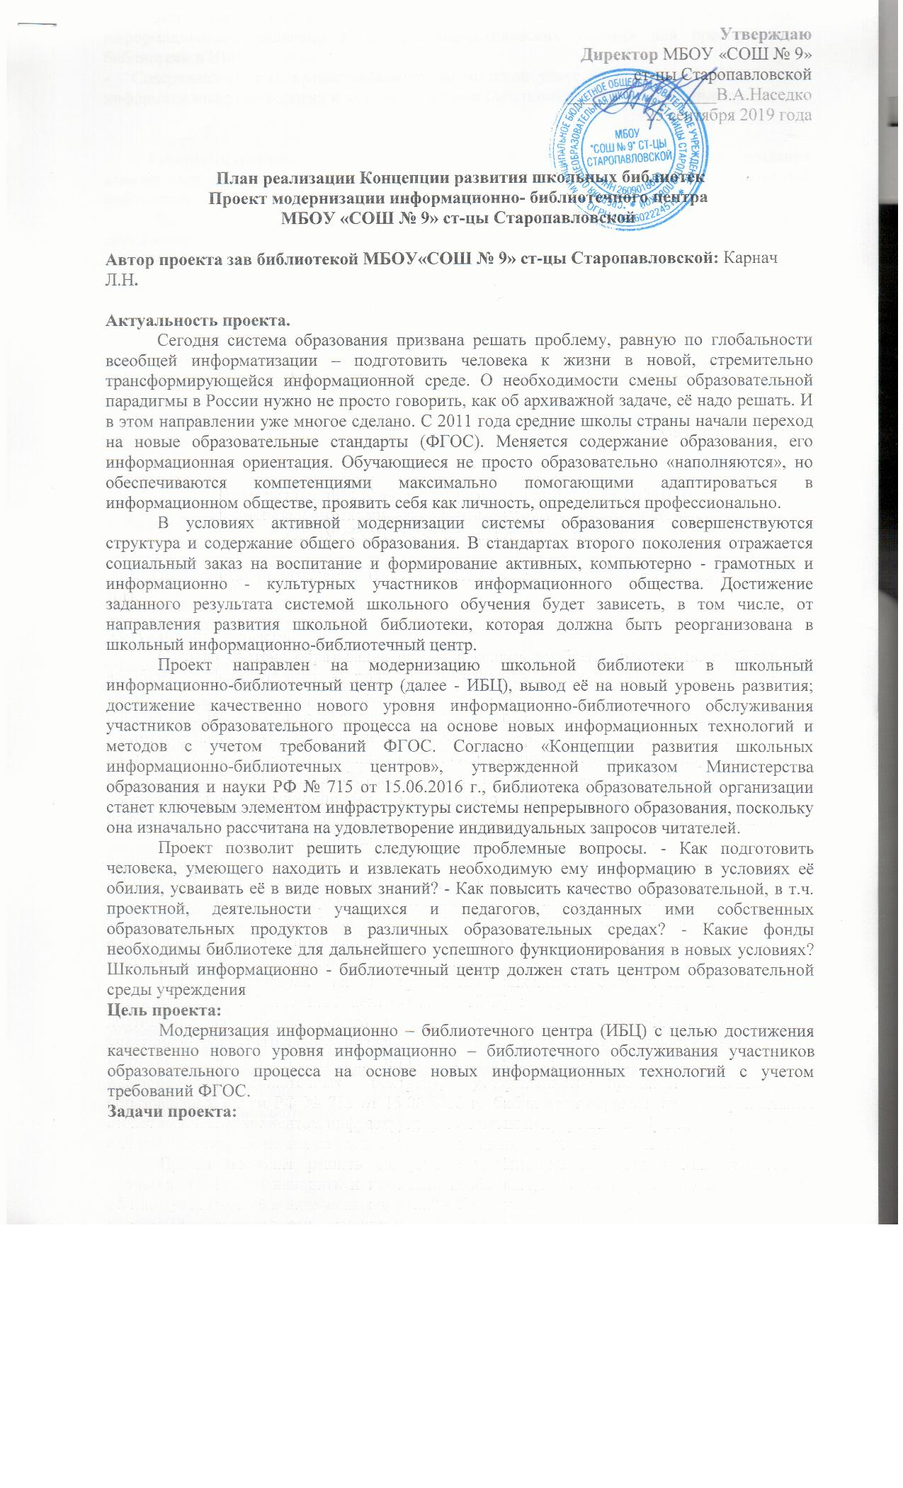

- Обеспечение нормативно-правовых, научно-методических, организационных, информационных, кадровых и материально-технических условий для преобразования библиотеки в ИБЦ.
- Совершенствование предоставляемых библиотекой услуг на основе внедрения новых информационных технологий и компьютеризации библиотечно-информационных процессов.

- Совершенствование материально-технической базы, в том числе создание многофункционального пространства, привлекательного для посетителей школьной библиотеки.
Расширение функции школьной библиотеки для комплексной поддержки образовательной деятельности в соответствии с требованиями ФГОС
- Формирование информационной культуры обучающихся, учителей и сотрудников школы.
- Обслуживание участников образовательного процесса в локальном и удаленном режимах с использованием ИКТ.
- Создание привлекательной, комфортной и современной библиотечной среды.

Приоритетные направления проекта
1. Создание нормативной базы ИБЦ.
2. Реализация информационного обеспечения образовательного процесса в школе, содействие самообразованию учащихся и учителей.
3. Содействие развитию творческих способностей школьников, формированию духовно богатой, нравственно здоровой личности;
4. Формирование информационных ресурсов и обеспечение доступа к ним;
5. Формирование необходимых библиотечных фондов, в том числе в электронном виде;
6.Формирование информационной культуры учащихся через организацию информационной подготовки школьников, включая обучение навыкам поиска, извлечения, критического анализа и самостоятельного использования информации для удовлетворения многообразных информационных потребностей (приобретение знаний, досуг и т. п.);
7. Интеграция усилий педагогического коллектива и родительского сообщества в области приобщения к чтению и руководства чтением школьников, воспитание и закрепление у школьников потребности и привычки к чтению, учебе и пользованию библиотеками на протяжении всей жизни.
Участники проекта:
- Обучающиеся 1-11 классов
- Педагоги школы
- Родители и общественность
Ожидаемые результаты
В ходе реализации Проекта к концу 2022 года информационно- библиотечное обслуживание в МБОУ «СОШ № 9» ст-цы Старопавловской, будет соответствовать современным требованиям образовательной практики и позволит консолидировать ресурсы для поддержания и развития образовательной среды нашего образовательного учреждения, а следовательно, это позволит педагогическому коллективу эффективнее удовлетворять государственно-общественный заказ на качественное обучения по программам как общего, так и дополнительного образования.
Риски проекта
В ходе реализации Проекта возможны негативные последствия:
- Недостаточное финансирование на комплектование библиотечных фондов и недостаточное количество хорошей компьютерной техники для реализации Проекта. Для снижения данного риска возникает необходимость в поддержке Управляющего Совета школы, родительской общественности.
- Недостаточная поддержка изменений педагогическим коллективом. Данный риск решается выступлением на семинарах, педагогических совещаниях по работе Информационно-библиотечного центра.

Критерии оценки ожидаемых результатов:
- Обеспечение доступа к информационным ресурсам.
- Увеличение спектра информационных услуг.
- Увеличение количества обучающихся – участников смотров-конкурсов, научно-практических конференций различного уровня, в том числе Интернет-конференций.
- Увеличение количества педагогических работников – участников смотров-конкурсов, научно-практических конференций различного уровня, в том числе Интернет-конференций.
- Повышение ИКТ - компетентности участников образовательного процесса.
- Повышение результативности учебно-воспитательного процесса.
- Увеличение количества участников образовательного процесса, использующих ресурсы медиатеки, в том числе и традиционные (печатные).

Перспективы модернизации школьного ИБЦ
- Внедрение комплекса новых автоматизированных библиотечных услуг.
- Повышение уровня обслуживания в локальном и удаленном режимах с использованием новых информационных технологий.
- Продолжение работы по созданию баз данных.
- Накопление и использование фонда информационных ресурсов в соответствии с потребностями всех участников образовательного процесса.
- Развитие материально-технической базы.
- Развитие умений школьных библиотекарей работать в инновационном режиме.
Нормативные документы
- ФЗ о библиотечном деле от 29.12.1994 N 78-ФЗ
- Постановление от 29.12.2010 года № 189 Об утверждении СанПиН 2.4.2.2821-10 "Санитарно-эпидемиологические требования к условиям и организации обучения в общеобразовательных учреждениях"
- Постановление Министерства труда и социального развития РФ №6 от 03.02.1997г. Об утверждении межотраслевых норм времени на работы, выполняемые в библиотеках
- Приказ Министерства культуры РФ от 08.10.2012г № 1077 Об утверждении порядка учета документов, входящих в состав библиотечного фонда (Приказ Министерства культуры РФ от 2.12.1998г №590 «Об утверждении «Инструкции об учете библиотечного фонда» утратил силу на основании приказа министерства культуры РФ от 03.06.2013г №623)
- Письмо Минобразования РФ от 23.03.2004 № 14-51-70/13 «О примерном положении о библиотеке образовательного учреждения»
- ГОСТ 7.1-2003 Библиографическое описание
- ГОСТ 7.20-2000 Библиотечная статистика
- ГОСТ 7.60-2003 Виды изданий
- Письмо Минобразования РФ от 20.07.2000го № 06-21ин/25-06 «О штатном расписании библиотек учреждений системы образования»
- Федеральный перечень учебников №345 от 28.12.2018г. и с изменениями №233 от8 мая 2019г.
Рекомендательные документы
- Формулы определения основных относительных показателей библиотечной статистики
- Примерное положение о порядке предоставления учебников
- ФГОС извлечения для библиотек
Перечень учебников, используемых в МБОУ «СОШ № 9» ст-цы Старопавловской в 2019-2020 учебном году.

План («дорожной карты») по реализации Концепции развития школьного информационно-библиотечного центра (ШИБЦ) в МБОУ «СОШ № 9» ст-цы Старопавловской
№ | Мероприятия | Сроки реализации | Ответственные  исполнители | Результат
 | 1. Нормативное правовое обеспечение.
1 | Разработка нормативного правового обеспечения деятельности школьной библиотеки на основе разработанных типовых нормативных правовых документов.  Внесение дополнений в Положение о школьной библиотеке. | 2019г. | Директор школы, заведующая библиотекой | Приказы, постановления, положение, дорожные карты размещены на сайте школьной библиотеки.
1.2 | Разработка «Дорожной карты». | Сентябрь 2019 | заведующая библиотекой | Разработан и размещён на сайте школьной библиотеки, план мероприятий («Дорожная карта») по реализации Концепции развития школьного информационно-библиотечного центра МБОУ «СОШ № 9» ст-цы Старопавловской
1.3 | Обновление сайта школьной библиотеки | По мере поступления | заведующая библиотекой,  ответственный за ведение сайта | На сайте размещаются новости, нормативные документы, методические материалы, инструкции.
 | 2. Создание системы методической поддержки.
2.1. | Проведение анализа состояния школьной библиотеки. | Сентябрь 2019 | заведующая библиотекой | Анализ школьной библиотеки размещение на сайте школьной библиотеки.
2.2. | Разработка моделей функционирования школьно  й библиотеки. | 2019 г. | заведующая библиотекой | Методические рекомендации  размещение на сайте школьной библиотеки
2.3 | Участие библиотеки, а также её читателей, в конкурсных  движениях, в разработке программы летнего пришкольного лагеря. | 2019г. | заведующая библиотекой | размещение на сайте школьной  библиотеки
 | 3. Материально-техническое и информационно-ресурсное обеспечение
3.1. | Анализ текущего состояния материально-технического и информационно-ресурсного обеспечения школьной библиотеки и разработка предложений по обновлению инфраструктуры. | 2019г. | заведующая библиотекой | Отчет о текущем состоянии предложения по обновлению.
3.2. | Материально-техническое оснащение школьной библиотеки | 2019 г. |  | Оснащение школьной библиотеки.
3.3 | Обновление печатных книгофондов и организация доступа к электронной библиотеки в школьной библиотеки. | 2019-2022 г. | заведующая библиотекой | обновленные книгофонда.
3.4. | Размещение на сайте школьной библиотеки федерального электронного библиографического перечня учебников. | 2019-2022 | заведующая библиотекой,  ответственный за ведение сайта | На сайте школьной библиотеки размещение федерального электронного библиографического перечня учебников.
4. Инновационная деятельность и методическое сопровождение деятельности школьных
информационно-библиотечных центров
4.1 | Взаимодействие школьных библиотек с меж поселенческими библиотеками | 2019-2022 г | заведующая библиотекой | Школьная библиотека сотрудничает с МКУК ЦБ  Проведены совместные мероприятия: участие в окружном этапе конкурса «Живая классика» (март 2020г -5-11 кл.), литературные альманахи, посвященные  знаменательным датам;  Школьная библиотека сотрудничает с библиотеками школ района  Проведены совместные  мероприятия:  Конкурс чтецов «Праздник белых журавлей»; конкурс творческих работ «Дети и книги»;
 | 6. Популяризация деятельности школьных информационно-библиотечных центров
6.1 | Проведение мероприятий по популяризации и  развитию культуры чтения, формированию медийно-информационной грамотности, информационной культуры личности. | 2019-2022 | заведующая библиотекой | В школьной библиотеке проводятся мероприятия по популяризации и развитию культуры чтения согласно плана работы библиотеки: читательские конференции, библиографические обзоры, конкурсы чтецов, литературные альманахи к юбилейным датам писателей и поэтов. 2020 год посвящен 75-летию Победы продолжается работа по военно-патриотической тематике.

